12 プログラミング
■中学までの復習■
■プログラムの基本構造
順次構造 | 分岐構造（選択構造） | 反復構造（繰り返し構造）
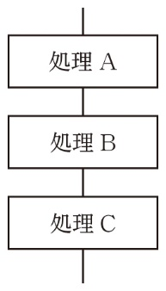 | 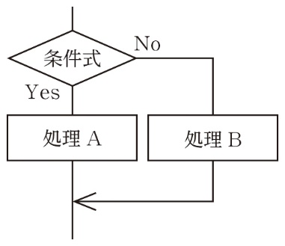 | 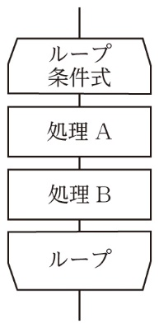
書かれた順に処理を行う。 | 条件を満たすかどうかで処理を分岐させる。 | 同じ処理を繰り返す。

■プログラムの変数
プログラム中で使用する値は，変数として扱うことが多い。変数である数値や文字列などの値に付けられた名前を変数名という。変数に値を割り当てることを代入という。
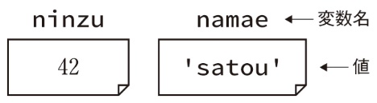

●確認事項●
■選択構造【Python】
記述方法 | 内容
if 条件式X：  処理A❶  elif 条件式Y：  処理B  else：  処理C | ・もし条件式Xが真の場合，処理Aを実行する。  ・そうでなくもし条件式Yが真ならば，処理Bを実行する。  ・そうでなければ，処理Cを実行する。  ※elifとelseで始まるブロックは分岐がなければ省略可。

■繰り返し構造【Python】❷
記述方法 | 内容
for 繰り返し回数（範囲）の指定：  処理A | 指定された回数（範囲）分，処理Aを実行する。  指定文には，変数の変化も指定する。
while 条件式：  処理A | 条件式が真の間，処理Aを実行する。  while True:とすると，無限に繰り返す。

■配列
配列（一次元配列） | 複数の変数を一列にまとめたもので，一つの名前で扱うことができる。「リスト」と呼ぶプログラミング言語もある❸。  配列全体を指す配列名と，格納された一つひとつの値を指し示す番号の添字❹，角括弧で各要素を表す（例：kion[3]）。

二次元配列 | 配列の中に配列があるような構造で，二つの添字を使って値を表す配列。縦横に値が並んでいるイメージ。二つ以上の添字を使って表すものは多次元配列と呼ぶ。二次元配列の表記例tokuten[5][40]

■関数
関数 | ある機能をひとまとめにしたもので，プログラムのほかの部分から呼び出して使うことができる。プログラミング言語側であらかじめ用意されているものを組み込み関数，プログラム作成者が定義・作成するものをユーザ定義関数という。
引数 | 関数の呼び出し元から関数へ引き渡す値。
戻り値 | 関数から呼び出し元へ渡す値。返り値ともいう。

■関数の使用例【Python】
def sankaku(teihen, takasa):
menseki = teihen ＊ takasa / 2
return menseki

kekka1 = sankaku(8, 4) ●
kekka2 = sankaku(6, 3) ●
print('1つ目', kekka1)
print('2つ目', kekka2)
・ユーザ定義関数sankakuを定義する❺
引数：teihenとtakasa
戻り値：menseki

・ユーザ定義関数sankakuを呼び出す
（引数に8と4を渡す）
・戻り値をkekka1に代入する

・関数は何度も呼び出すことができる
・画面に文字を出力する組み込み関数print()を呼び出す
（引数にkekka1，kekka2などを渡す）

例題55 選択構造と割り算の余り
次の⑴，⑵のプログラムを実行した結果，画面に表示されるものを答えよ。なお，「a % b」は，割り算の余りを得るもので，算術演算子と呼ばれる演算子の一つである。
⑴
1 | x = 10
2 | if x % 3 == 0:
3 | print('FIZZ')
4 | else:
5 | print(x)
⑵
1 | x = 30
2 | if x % 3 == 0:
3 | print('FIZZ')
4 | if x % 5 == 0:
5 | print('BUZZ')

解答 ⑴ 10 ⑵ FIZZ, BUZZ（縦に表示）
ベストフィット
「割り切れる」，「倍数」の判断は割り算の余りで行う。分岐処理の対象範囲に注意する。

解説
⑴ xが3で割り切れればFIZZ，そうでなければxの値を表示するプログラムである。
⑵ 3～5行目が2行目の分岐処理の対象，5行目が4行目の分岐処理の対象であることがインデントから読み取れる。2行目の分岐処理が4行目の分岐処理を内包する「入れ子構造」である。xが3で割り切れればFIZZ，3で割り切れてかつ5でも割り切れる，つまり15で割り切れればFIZZ BUZZと表示し，それ以外は何も表示しないプログラムである。

例題56 繰り返し構造と数え上げ・加算
次の⑴，⑵のプログラムを実行した結果，画面に表示されるものを答えよ。なお，「range(5)」は，0から5未満の整数を返す組み込み関数である。
⑴
1 | x = 0
2 | for i in range(5):
3 | x = x + 1
4 | print(x)

⑵
1 | x = 0
2 | for i in range(5):
3 | x = x + i
4 | print(x)

解答 ⑴ 5 ⑵ 0, 1, 3, 6, 10（縦に表示）
ベストフィット
繰り返し処理を使い，数え上げや加算を行う。繰り返しの対象範囲に注意する。

解説
⑴⑵の2行目は，5回繰り返しを行うfor文で，共通テスト用プログラム表記で表した場合の「iを0から4まで1ずつ増やしながら繰り返す」に相当する。繰り返しの対象行は，⑴は3行目のみ，⑵は3・4行目であることがインデントからわかる。よって，print(x)は，⑴は繰り返しの対象ではないため1回，⑵は繰り返しの対象となるため5回実行される。
⑴⑵の3行目の「x = x + ○」は，「xに○を加えた結果をxに代入する」処理である。⑴では1を5回加算する。⑵では「i（0から1ずつ増えていく変数）」を繰り返し加算する処理である。

例題57 配列と最小値
ある商品について，五つの店舗の小売価格の最安値を求める次のプログラムの空欄を埋めよ。なお，「for x in kakaku:」は，変数xにリストkakakuの要素を一つずつ代入しながら要素数分の繰り返しを行う制御文である。
1 | kakaku = [580, 970, 430, 820, 760]
2 | saisyo = kakaku[0]
3 | for x in kakaku:
4 | if x ① saisyo:
5 | saisyo = ②
6 | print('最安値:', ③ )

解答 ① < ② x ③ saisyo
ベストフィット
その時点での最小値と各要素を順次比較しながら最小値を置き換えていく。

解説
3行目のような，リストの要素を一つずつ代入しながら繰り返しを行う指定は直観的でわかりやすい記述方法である。このような記述ができないプログラミング言語では，要素数分の繰り返し処理を記述し，繰り返し処理内で，要素を取り出して変数xに代入する処理を記述する。
最小値を求めるには，まず，このプログラムの2行目のようにリストの第一要素の値，もしくは最小値になり得ない大きい値を一時的に最小値（ここではsaisyo）に代入しておき，繰り返し処理の中で，より小さな値へと最小値を更新していく。
空欄①を「<」でなく「<=」としても結果は同じだが，効率の悪いプログラムとなる。「<=」とした場合，xとsaisyoが等しいときにもsaisyo値の書き換えを行うが，最小値を求めるという目的に対してこの処理の必要性はなく，効率がよくない。

例題58 二次元配列
1日の降水量のデータが1年間分，二次元配列kousuiに入っている。最初の添字は月を，2番目の添字は日付を昇順で表し，kousui[0][0]は1月1日の降水量を表すとき，kousui[2][8]は何月何日の降水量を指しているか答えよ。

解答 3月9日
ベストフィット
kousui[a][b]はa番目の配列の中のb番目の要素を指す。添字の開始番号に注意する。

解説
kousui[i][j]は，二次元配列で，内包されているi番目の配列内j番目の要素を指す。この例題では，添字が0から始まるか1から始まるかの記載はないが，kousui[0][0]が登場することから，0で始まることがわかる。

例題59 関数
入力された商品価格と消費税率から税込金額を求めて表示する，次のプログラムの空欄に入る変数名を答えよ。ただし，1円未満は切り捨てとする（「//」は割り算の商の整数部分を得る演算子である）。
1 | def zeikomi(kingaku, tax):
2 | return kingaku + kingaku * tax // 100
3 | kakaku = 1980
4 | kekka10 = zeikomi( ① , 10)
5 | kekka8 = zeikomi( ① , 8)
6 | print(kakaku, '円は税率10％で', ②, '円・税率8％で', ③ , '円')

解答 ① kakaku ② kekka10 ③ kekka8
ベストフィット
処理のまとまりを関数として定義することで，プログラムの別の場所から何度も呼び出すことができる。

解説
1・2行目で関数zeikomi()を定義している。呼び出し元から渡される引数はkingakuとtax，戻り値は，計算式を直接returnの後に記述することで，その計算結果を呼び出し元に返すよう記述されている。計算の結果を一度変数に代入しておき，その変数を戻り値として返してもよい。4・5行目で2回関数を呼び出している。
このように，何度でも呼び出す可能性のある処理のまとまりや，ある特定の用途を記述した部分を関数として独立させておくことで，プログラム全体が理解しやすく，また修正もしやすくなる。

類題
99 〈選択構造と不等号〉 右のフローチャートは，ある映画館のチケット代金を年齢に応じて決定する処理の一部を表したものである。25歳の場合の代金はいくらか。
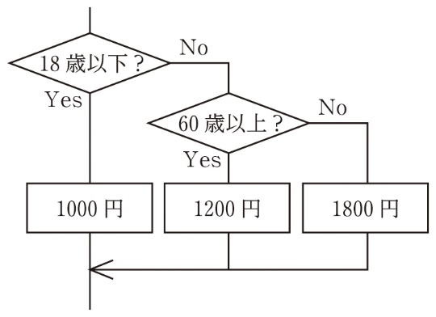

100 〈選択構造〉 入力された整数が変数xに入っているとき，xの絶対値を表示する次のプログラムの空欄に適当なものを入れよ。
│
└─
(01) もし ① ならば:
(02) x = ②
(03) 表示する("絶対値:", x)

101 〈繰り返し構造〉 年1回1％の複利がつく預金に預けたyokin円の，10年間の預金額の推移を表示する次のプログラムについて最も適当な記述を，次の(ア)～(エ)から一つ選べ。
1 | risoku = 1.0
2 | for i in range(10):
3 | yokin = yokin * (1 + risoku / 100)
4 | print(int(yokin))
(ア) 利息は毎年100分の1ずつ増加する。
(イ) 最終的な預金額に年数は関係ない。
(ウ) 預金額は計算後に一度だけ表示される。
(エ) 預金額は年数分繰り返し表示される。

102 〈配列と最大値〉 出席番号1番から40番までの得点が配列Tokutenに入っている。最高得点を表示する次のプログラムの空欄に入る最も適当なものを，下の(ア)～(ケ)から一つずつ選べ。ただし，「要素数(配列)」は配列の要素数を返す関数である。なお，配列の添字は1から始まるものとする。
││
│
└

│
│
└
(01) Tokuten = [50, 40, ・・(略)・・, 30, 70]
(02) saidai = 0
(03) bango = 0
(04) iを1から ① まで1ずつ増やしながら繰り返す:
(05) もしTokuten[i] ② saidaiならば:
(06) saidai = Tokuten[i]
(07) bango = i
(08) 表示する("最高点：", saidai, "出席番号：", ③ )
(ア) 要素数（Tokuten） (イ) 要素数（Tokuten）- 1
(ウ) 要素数（Tokuten）+ 1 (エ) < (オ) > (カ) ==
(キ) i (ク) bango (ケ) bango + 1

103 〈二次元配列〉 下のプログラムは，かけ算の九九の値を二次元配列（リスト）に入れるプログラムである。引数として渡された一次元配列を横一列に表示する関数「配列表示()」をプログラムの(05)行目に記述して，九九の表を9段分画面表示したい。その際，「配列表示()」が9回繰り返されるようにする必要があるので，「配列表示()」の左端の位置を ① 行目と揃えて記述する。なお，「配列表示()」は，一度呼び出されるたびに改行する。
│
│
└

│
└
(01) 二次元配列Kukuを初期化する
(02) danを1から9まで1ずつ増やしながら繰り返す:
(03) kazuを1から9まで1ずつ増やしながら繰り返す:
(04) Kuku[dan][kazu] = dan * kazu
⑴ 空欄①に入る数値を答えよ。
⑵ 「配列表示()」に渡す引数を，次の(ア)～(エ)から一つ選べ。
(ア) Kuku (イ) Kuku[dan] (ウ) Kuku[kazu] (エ) Kuku[dan][kazu]

104 〈関数〉 次のプログラムの5行目で5が入力された場合に「答えは」に続いて表示されるものを答えよ。
1 | def func(kazu):
2 | pai = 3.14
3 | return pai * kazu * kazu
4
5 | x = float(input('正の数を入力'))
6 | print('答えは', func(x))

練習問題
105 〈順次・選択・繰り返し〉 次のプログラムは，それぞれ何をするプログラムか答えよ。なお，1行目は，入力された文字列を整数としてxに代入する処理である。また，retsu.append(i) は，リストretsuの末尾に要素iを追加する記述である。
⑴
1 | x = int(input('整数を入力'))
2 | if x % 2 == 0:
3 | print('Yes')
4 | else:
5 | print('No')
⑵
1 | x = int(input('3桁の整数を入力'))
2 | n100 = x // 100
3 | n10 = (x % 100) // 10
4 | n1 = x % 10
5 | print(n1 * 100 + n10 * 10 + n100)
⑶
1 | x = int(input('正の整数を入力'))
2 | kekka = 0
3 | for i in range(1, x + 1, 1):
4 | kekka = kekka + i
5 | print(kekka)
⑷
1 | x = int(input('正の整数を入力'))
2 | retsu = []
3 | for i in range(1, x + 1):
4 | if x % i == 0:
5 | retsu.append(i)
6 | print(retsu)

106 〈順次構造と算術計算〉 商品の支払いで，50円，10円，1円の3種類の硬貨だけを使い，なるべく硬貨の枚数が少なくなるように支払いたい。商品代金が変数xに入っているとき，支払う硬貨の最小枚数を表示する次のプログラムの空欄に適当な数字を入れよ。なお，「a ÷ b」はaをbで割った商を表す。
(01) num50 = x ÷ ①
(02) num10 = (x - num50 * ② ) ÷ ③
(03) num1 = x - num50 * ④ - num10 * ⑤
(04) 表示する("最小限の枚数は", num50 + num10 + num1, "枚")

